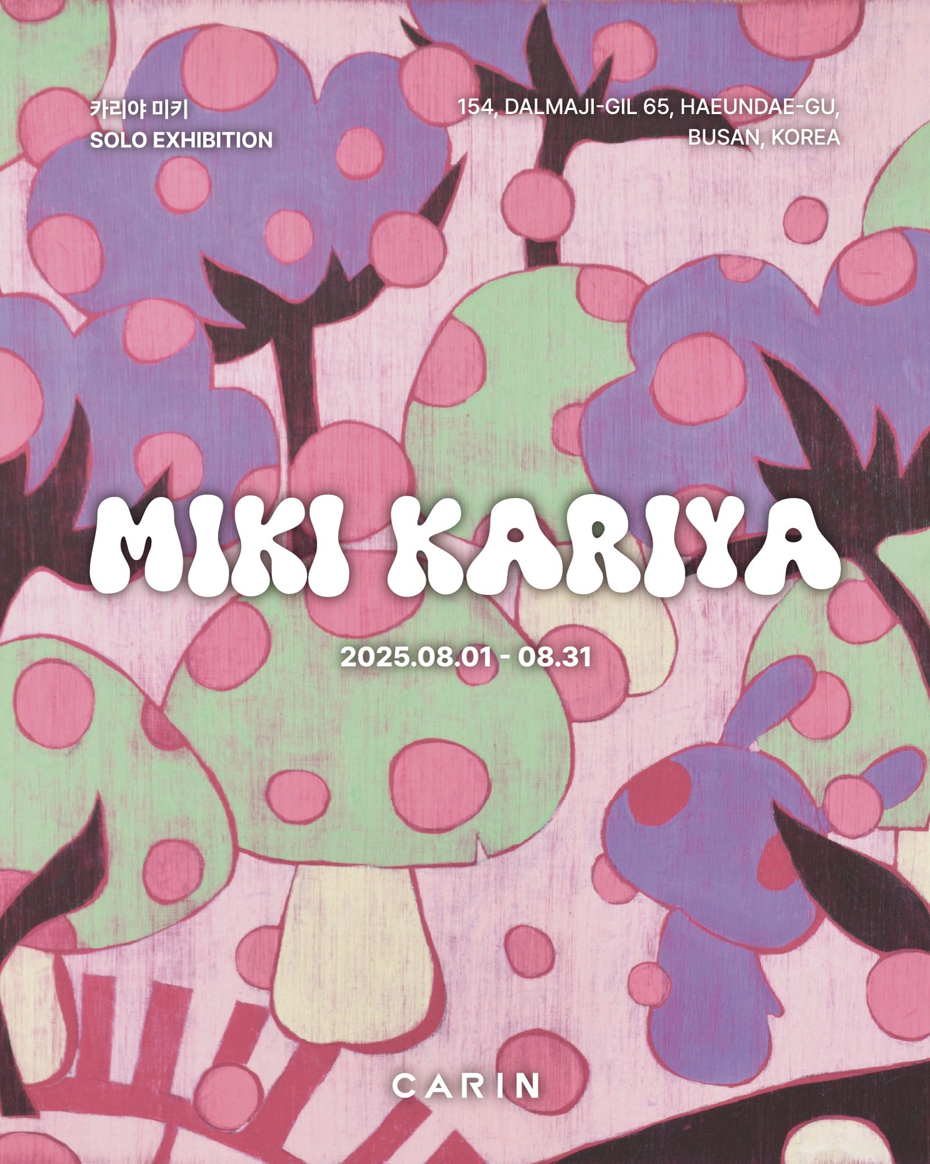
1. 전시 개요

전시 | 제목 | 카리야 미키 초대전
참여 | 작가 | 카리야 미키 Miki Kariya
전시 | 기간 | 2025. 8.1 – 2025. 8. 31
전시 | 장소 | 부산광역시 해운대구 중동 달맞이길 65번길 154 2층 메종드카린
오픈 | 행사 | 작가도슨트 8월21일 (RSVP : 051 747 9305)
담당 | 연락 | 양유진 / 051 747 9305 / carinofficial@naver.com
오늘 8월 1일부터 카린에서는 카리야 미키(Miki Kariya)의 개인전이 개최된다. 이번 전시는 작가의 대표작과 최신 회화 시리즈를 포함해 그녀의 깊이 있는 예술 세계를 집약적으로 소개하는 자리로, 일본은 물론 뉴욕, 홍콩, 대만 등지에서 주목받는 국제적 작가의 귀중한 작업을 국내에서 만나볼 수 있는 특별한 기회이다.
2. 전시 서문

■ 예술적 배경과 작업 철학
카리야 미키는 경이로움, 고립감, 그리고 막연한 불안과 같은 어린 시절의 기억을 바탕으로 환상적이면서도 낯익은 이미지들을 창조해낸다. “어릴 때는 동네 풀밭에서 곤충을 잡곤 했어요. 키 큰 풀 사이에서 집이 보이지 않을 때 느꼈던 불안감, 머리 위를 지나가는 비행기 소리 같은 순간들이 지금의 작업에 영향을 준 것 같습니다.” 라는 작가의 말처럼, 어린 시절의 섬세한 감정이 작품 곳곳에 살아 숨쉰다. 토끼, 버섯, 나비, 집과 같은 친근한 모티프들은 일본 대중문화의 ‘카와이(kawaii)’ 미학을 떠올리게 하지만, 그 안에는 권력 관계, 생존 본능, 저항, 독성 등 복합적 의미가 숨어 있다.
순수의 상징인 토끼가 검을 든 모습은 생존과 투쟁을 암시하고, 버섯은 비폭력적인 존재이지만 독성을 통해 은밀한 위협을 상징한다. 이러한 상징들은 강함과 약함, 포식자와 피식자라는 이분법적 구도를 전복하며, 동화적인 외형 속에 날카로운 질문을 숨겨둔다.

■ 독창적인 재료와 표현 기법
카리야는 나무 패널을 사용하여 작품을 제작한다. 짙은 붉은색 등으로 밑작업을 하고 그 위에 아크릴 물감을 수십 겹 덧칠하여 줄톱, 바늘, 파일, 사포 등의 도구로 반복적으로 긁고 갈아내는 방식으로 화면을 구성한다. 이러한 마모와 축적의 과정은 마치 오래된 신사나 사찰의 문, 천장처럼 시간의 흔적이 스며든 독특한 질감을 만들어낸다. “저는 새것보다는 낡고 거친 질감을 좋아해요.” 라는 그녀의 취향은 어린 시절 어머니와 함께 자주 방문했던 앤티크 숍에서 시작되었다. 오래된 물건을 손으로 만지고 관찰하며 시간이 빚어낸 고유의 아름다움을 발견한 경험이, 현재 작업의 핵심적인 미학으로 자리 잡았다. 이러한 작업 방식은 단순한 시각적 효과를 넘어서, 작가가 유년기 풀밭 속에서 느꼈던 낯섦과 긴장, 흘러가는 시간에 대한 감각을 회화 속에 응축시키는 장치로 기능한다.

■ ‘페인팅 붐’으로 접어든 창작의 전환점
2025년 현재, 카리야는 스스로 “페인팅 붐” 이라 부를 정도로 창작의 새로운 전환기를 맞이하고 있다. 최근 작품에는 수국의 조용한 개화, 나비의 날갯짓, 집의 따스함 등 일상의 장면들이 등장하지만, 그 안에는 기억과 상상, 상실과 회복의 감정이 복잡하게 교차한다. 작가는 “모든 것을 그리고 싶다.” 는 충동에서 신작들을 탄생시켰다고 말한다. 이번 전시에서는 이러한 감정적 밀도를 지닌 최신작들을 중심으로, 그녀의 조형 언어가 어디까지 확장되고 진화했는지를 집중적으로 살펴볼 수 있다.

3. 주요 작품 이미지

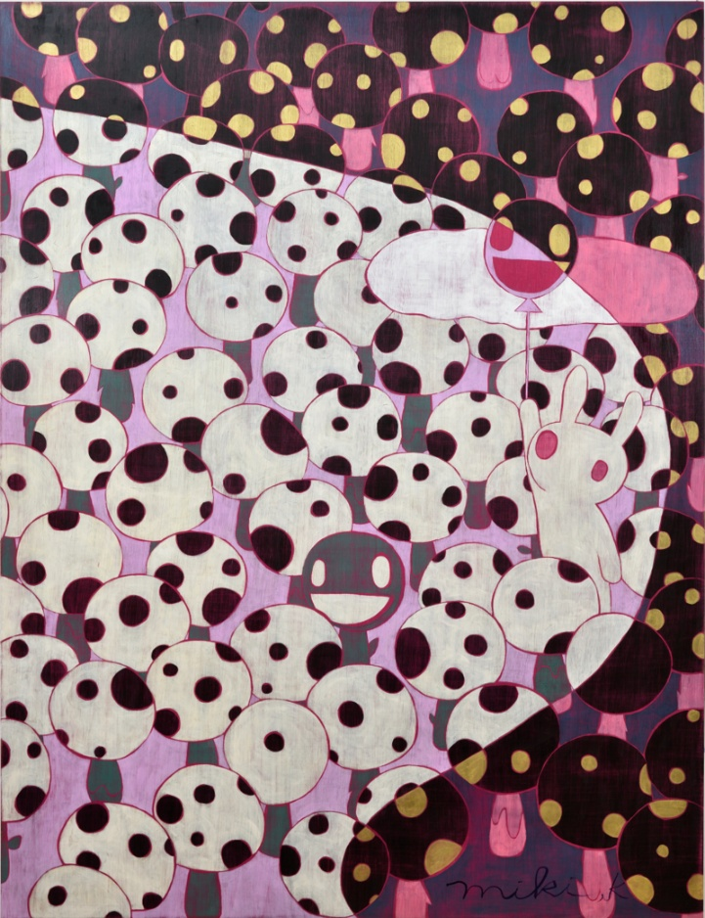
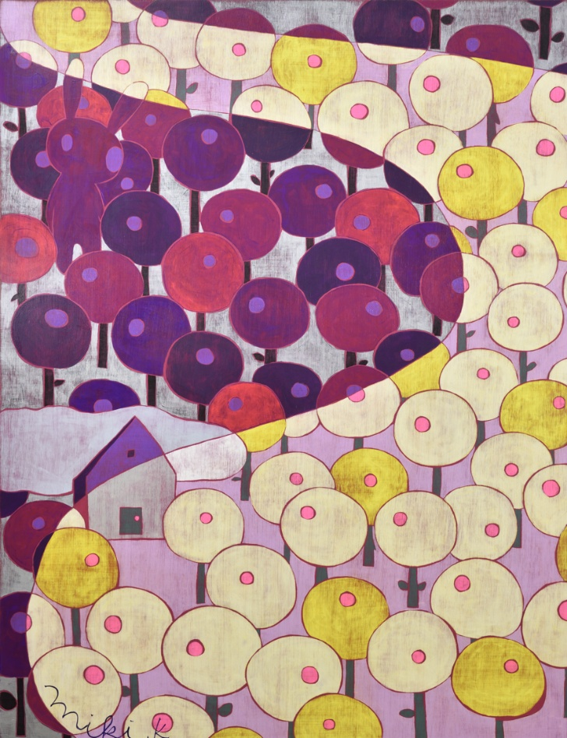

The River on the Left / The River on the Right
Acrylic on wood panel
Each 144.5 x 112cm
2023

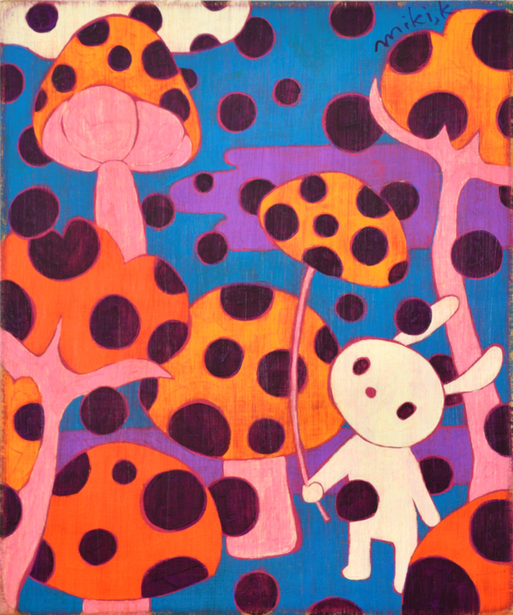

Holding an umbrella
Acrylic on wood panel
45.5 x 38cm
2024

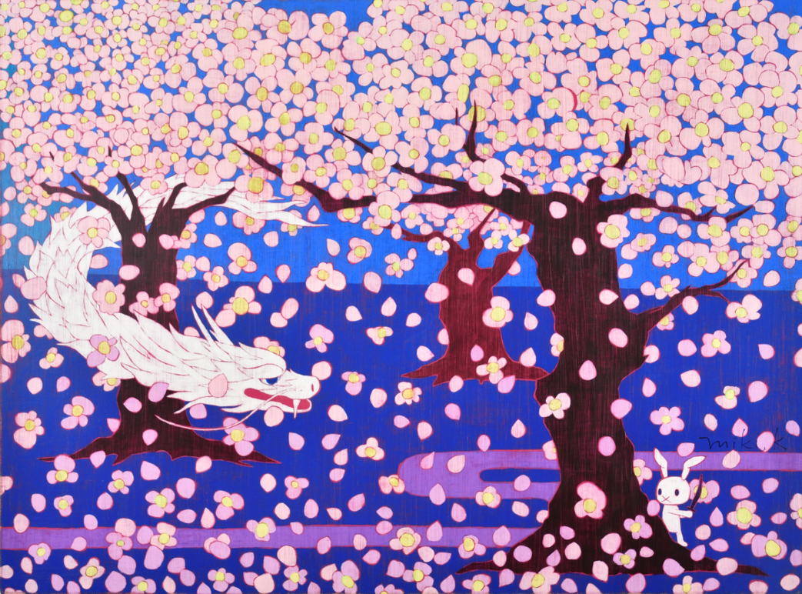

Play under the Cherry Blossoms
Acrylic on wood panel
97 × 103.3cm
2025

4. 작가 CV

미키 카리야 (Miki KARIYA) 1973-
타마가와 대학 미술학부 전공 졸업

주요 개인전
2025 『BONYARI』 / 교토
『Wow MIKI KARIYA』 / 긴자 식스, 도쿄
2024 개인전 / 신화옥션, 도쿄
2023 『Miki in Wonderland』 / 크리스티 홍콩, 프라이빗 세일
2022 『Don't Eat Me!』 / 긴자 신와 프리베, 도쿄
박스 갤러리 / 도큐 분카무라, 도쿄
2019 도큐 세루리안 타워 호텔 / 시부야, 도쿄
분카무라 갤러리 / 도쿄
2012 미쓰코시 긴자 / 도쿄
2008 개인전 / 뉴욕, 미국

그룹전 및 아트페어 참여
2025 아트부산 2025 / 부산, 한국
아시아 아트페어 in 오사카 「STUDY × PLAS」 / Grand CUBE 오사카
2024 도쿄 아트페어 2024
KIAF 서울 (한국국제아트페어)
아트 후쿠오카 2024
2023 아트페어 도쿄 2023 / 도쿄
『Forest Rhapsody』 / 크리스티 홍콩, 프라이빗 세일
아트부산 2023 / CARIN 갤러리, 부산
아트 아시아 후쿠오카 2023
아트 타이페이 2023 / Art Collection Nakano, 타이페이 (대만)
2016 아트페어 도쿄 2016
2015 아트페어 도쿄 2015
『훗코리』 전 / 요코스카 미술관
2008 아트페어 / 상하이

수상 경력
2000년 – ILF 도우가 미술관 “도우가 대상” 수상

